1 Odgłosy wiosny
https://www.youtube.com/watch?v=Wjo_Q1OYTmY
2. Wiersz
E. Stadtmüller Pokaż, pokaż, marcu, co tam mieszasz w garncu.
– Pokaż, pokaż, marcu,
co tam mieszasz w garncu.
– Mieszam śniegi, mieszam deszcze,
więc na świecie zimno jeszcze.
Szarobure dni, a wiosenka śpi.
– Pokaż, pokaż, marcu,
co tam mieszasz w garncu.
– Chociaż chłodno jest na razie,
już na wierzbach kwitną bazie,
słońce uśmiech śle.
Wiosno, pospiesz się!
– Pokaż, pokaż, marcu,
co tam mieszasz w garncu.
– Już dokoła pachnie wiosną,
a mnie w garncu kwiatki rosną
oraz kiełki zbóż,
kwiecień już tuż-tuż.
3. Propozycja pracy plastycznej „Bazie”

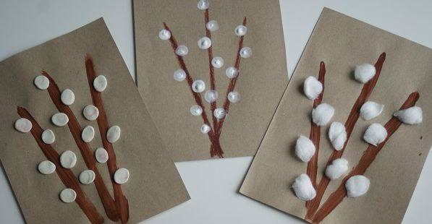

4. Zabawa ruchowa z Kubusiem
https://kubus.pl/gry-i-zabawy/ruszaj-sie/

